**北京市发展和改革委员会关于发布北京市2017年碳排放第三方核查机构和核查员名单的通知**

北京市发展和改革委员会关于发布北京市2017年碳排放第三方核查机构和核查员名单的通知  
（京发改[2017]307号）

各有关单位：  
　　为规范碳排放第三方核查工作，充分发挥专业机构政策咨询和技术支撑作用，根据《[北京市碳排放权交易管理办法（试行）](https://www.pkulaw.com/lar/c08c08ac8baaacf9d27d4764228c1155bdfb.html?way=textSlc)》（京政发〔2014〕14号），我委建立了第三方核查机构目录库。根据工作需要，经公开征集、单位申报、专家评审、公示、复审等程序，2017年新增9家第三方核查机构和123名核查员。目录库完成扩增后，共有35家第三方核查机构和467名核查员，现予公布。  
　　特此通知。  
　　附件：  
[1.北京市2017年碳排放第三方核查机构名单](https://resources.pkulaw.cn/upload/pdf/lar/1268282/P020170317809303547224.pdf)  
[2.北京市2017年碳排放核查员名单](https://resources.pkulaw.cn/upload/pdf/lar/1268282/2.pdf)

北京市发展和改革委员会  
2017年3月15日

©北大法宝：（[www.pkulaw.com](https://www.pkulaw.com)）专业提供法律信息、法学知识和法律软件领域各类解决方案。北大法宝为您提供丰富的参考资料，正式引用法规条文时请与标准文本核对。 欢迎查看所有[产品和服务](http://www.pkulaw.net/" \t "_blank)。  
[法宝快讯： 如何快速找到您需要的检索结果？ 法宝 V6 有何新特色？](http://www.pkulaw.com/helps/69.html" \t "_blank)

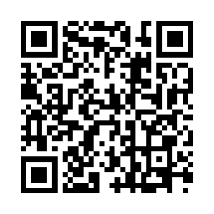

扫描二维码阅读原文

原文链接：[https://www.pkulaw.com/lar/d47b7f9b7ff2d57397e6da76aa710193bdfb.html](https://www.pkulaw.com/lar/d47b7f9b7ff2d57397e6da76aa710193bdfb.html" \t "_blank)